

7º Ano do Ensino Fundamental

**BATERIA DE EXERCÍCIOS DE PORTUGUÊS**

Leia a tirinha do Armandinho e responda às questões de 1 e 2.

Brisma Ohanna

TEXTO 2



1. No 2º quadrinho, há um advérbio de:

A) lugar. B) tempo. C) intensidade. D) modo.

1. “*Ele joga muito melhor do que eu*.” Neste trecho, o advérbio “muito” está intensificando:

A) o verbo “joga”. B) outro advérbio, “melhor”.

C) um substantivo. D) o pronome “Ele”.

1. “*Recentemente, em uma das movimentadas ruas de Porto Velho, constatei a dificuldade de um usuário de cadeira de rodas para entrar num ônibus lotado*.”

* Quais circunstâncias as locuções adverbiais sublinhadas apresentam?

A) Afirmação – lugar. B) Tempo – modo. C) Modo – modo. D) Tempo – lugar.

1. Marque o termo que apresenta circunstância de MODO:

A) **Com delicadeza** ela toca o piano.

B) Eu **jamais** aceitaria essa situação.

C) Minha amiga chega ao Brasil **amanhã.**

D) Ele **realmente** cumpriu o que disse.

1. Assinale a alternativa em que há dois advérbios:

A) “Não podemos ver como “normais” situações que colocam indivíduos à margem da sociedade.”

B) “O erro maior está no fato de situações desrespeitosas serem vistas como algo comum...”

C) “Todos, provavelmente, ansiosos por chegar a seus destinos.”

D) “Aquele jovem, com a sua persistência (ou insistência), brigava ali, unicamente, pelo simples direito de ir.”

1. Marque a frase que tenha uma locução adverbial de AFIRMAÇÃO:

A) Vamos sair daqui **com pressa**.

B) Hoje estou **muito** cansado.

C) **Talvez** ele esteja mentindo.

D) O jogo dessa semana é **efetivamente** o melhor!

8) Transforme a locução adverbial destacada nas frases pelo advérbio correspondente, de modo que a frase não mude o seu significado.

1. Escuto suas músicas **com frequência. _________________________________________________**
2. O professor explica **com energia. ____________________________________________________**
3. Pare de andar **com rapidez**. Tenha calma! _____________________________________________
4. É necessário fazer o estudo **com paciência. ____________________________________________**
5. Ande **com silêncio**, tem pessoas dormindo! ____________________________________________

9) A ortoepia trata da correta pronúncia das palavras quanto à emissão de vogais, à articulação das consoantes e ao timbre. Pensando nisso, observe o seguinte grupo de palavras:

bandeija – reinvidicar – beneficência – mendigo – impecilho

Estão adequadas quanto à norma padrão:

(A) beneficência e mendigo.

(B) bandeija, reinvidicar e impecilho.

(C) beneficência e reinvidicar.

(D) mendigo, bandeija e impecilho.

(E) todas estão corretas.

10) Leia o cartaz abaixo:



“***A nossa estética é de reação. Como tal é guerreira***.” A palavra **guerreira** foi formada por qual processo?

(A) derivação prefixal.

(B) derivação imprópria.

(C) derivação sufixal.

(D) derivação parassintética.

(E) derivação regressiva.

11) Marque a alternativa cujas palavras são compostas por justaposição e por aglutinação, respectivamente:

(A) pé de moleque e pontapé.

(B) bem-me-quer e beija-flor.

(C) outrora e couve-flor.

(D) couve-flor e planalto.

(E) aguardente e peralta.

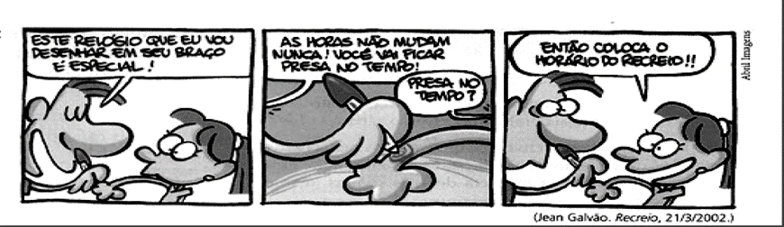

12) Quantos pronomes estão presentes no 1º quadrinho?

A) dois B) quatro C) um D) nenhum E) três

13) Na frase: “... *que eu vou desenhar* ***em seu braço***...”, a locução adverbial destacada apresenta a circunstância de:

A) lugar B) modo C) tempo D) negação E) intensidade

14) Assinale a alternativa onde temos apenas numerais ordinais.

a) milhão – quinquagésimo – ducentésimo.

b) oitocentos – cem – treze.

c) sétimo – quíntuplo – terço.

d) sétimo – nonagésimo – bilionésimo.

e) undécuplo – onze avos – nono.

15) Marque a alternativa em que há hiato:

a) saúde. b) respeito. c) íntegro. d) parâmetro.